石 家 庄 铁 道 大 学
实 验 报 告
课程名称 数据库系统原理 信息科学与技术 学院 1901-3 班 组桌号
实验者姓名 崔金泽 实验日期 2021 年 5 月 26 日
评分 教师签名
实验三 数据库完整性、安全性实现
一、实验目的
使学生加深对数据库安全性和完整性的理解，并掌握 SQL Server 中有关用户、角
色及操作权限的管理方法，学会创建和使用规则、缺省和触发器以及存储过程。
二、实验要求
通过实验对数据进行完整性控制、安全性维护。
三、实验步骤
1、 开始→程序→Microsoft SQL Server→SQL Server Management Stdio。
2、 在“连接到服务器”对话框中，选择“Windows 身份验证”，点击“连接”，进
入 SQL Server Management Stdio 操作界面。
3、数据库的安全性实验：设置 SQL Server 的安全认证模式，实现对 SQL Server
的用户和角色管理，设置和管理数据操作权限。
4、数据库的完整性实验：使用 Transact-SQL 设计规则、缺省、约束和触发器，
通过 SQLServer 管理器定义它们。
创建 students 数据库。利用如下 sql 语句在 students 数据库中创建表（具体
含义见课本 P37 页）。
CREATE TABLE Student (
Sno char ( 7 ) PRIMARY KEY,
Sname char ( 10 ) NOT NULL,
Ssex char (2),
Sage tinyint ,
Sdept char (20)
)
CREATE TABLE Course (
Cno char(10) NOT NULL,
Cname char(20) NOT NULL,Ccredit tinyint ,
Semester tinyint,
PRIMARY KEY(Cno)
)
CREATE TABLE SC
(
Sno char(7) NOT NULL,
Cno char(10) NOT NULL,
Grade tinyint,
XKLB char(4) ,
PRIMARY KEY ( Sno, Cno ) ,
FOREIGN KEY (Sno) REFERENCES Student (Sno),
FOREIGN KEY (Cno) REFERENCES Course (Cno)
)
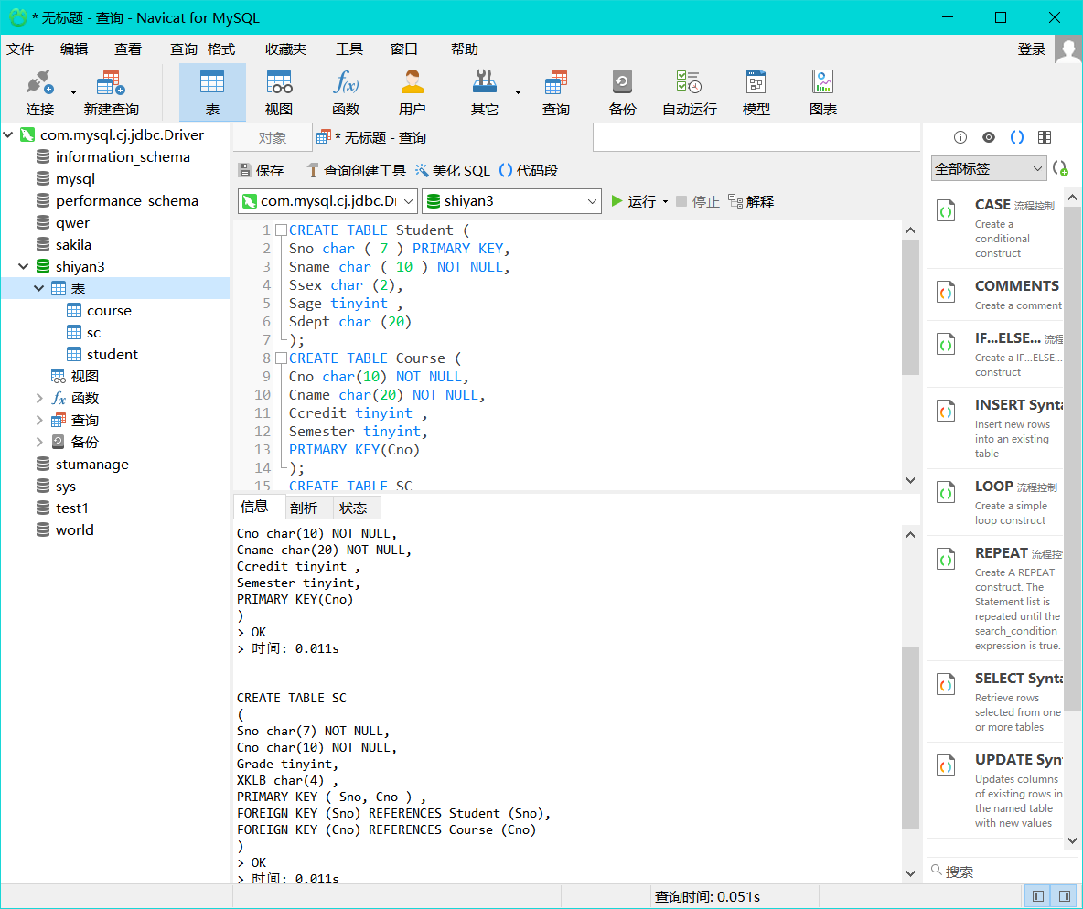
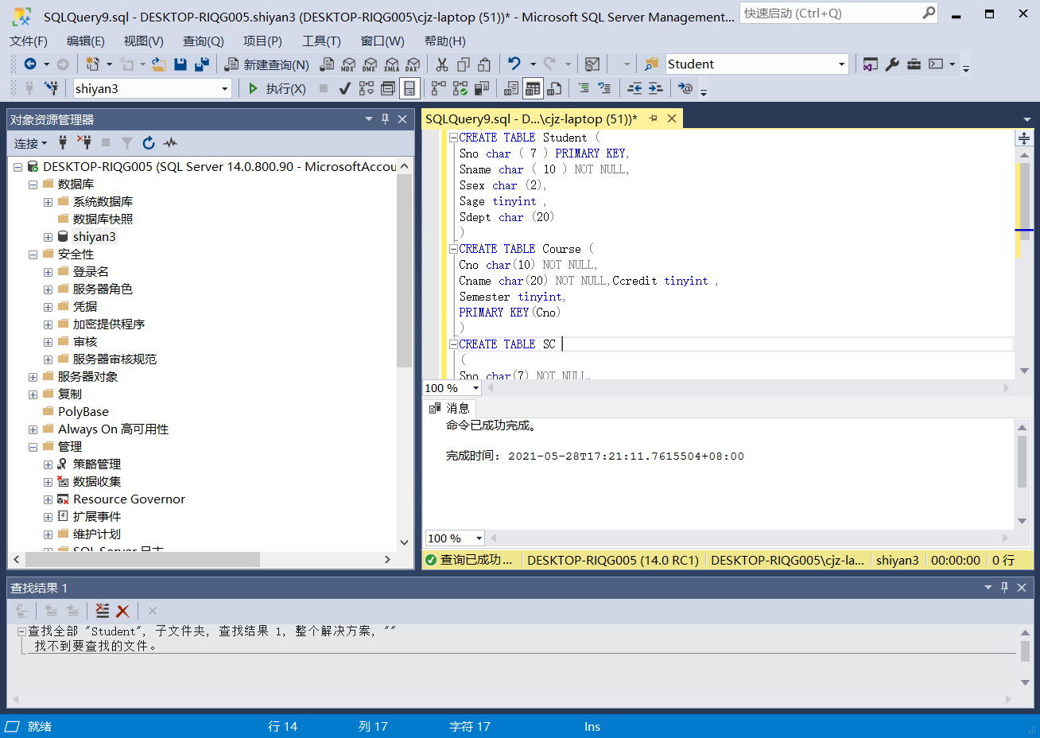
完成如下操作：
- 在 SQL Server 管理器中，创建一个新的 windows 登录名。
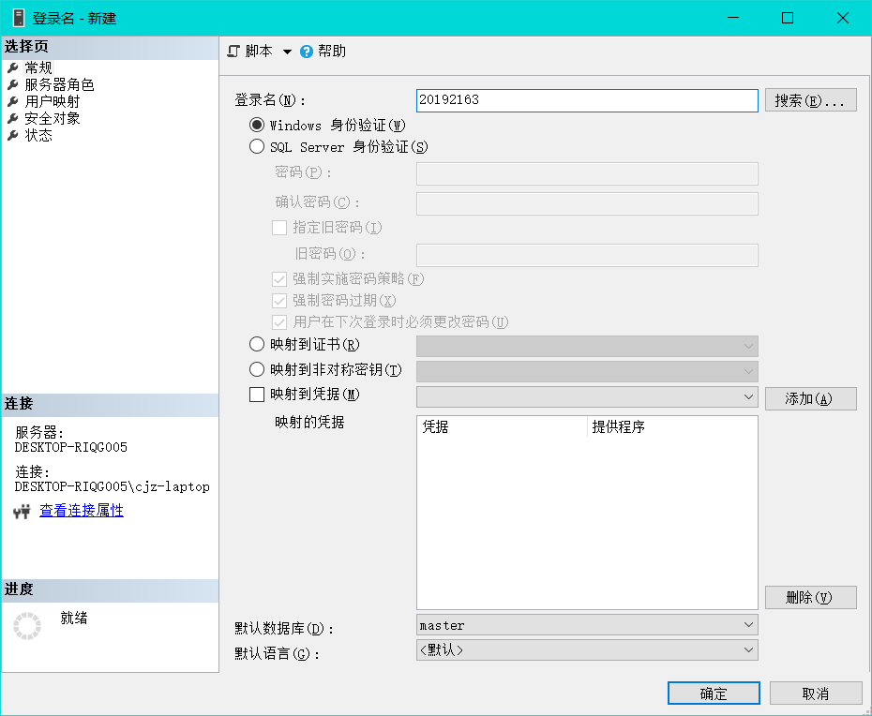
（2）在 SQL Server 管理器中为自己建立一个 SQL SERVER 服务器登录名（自己
学号）。 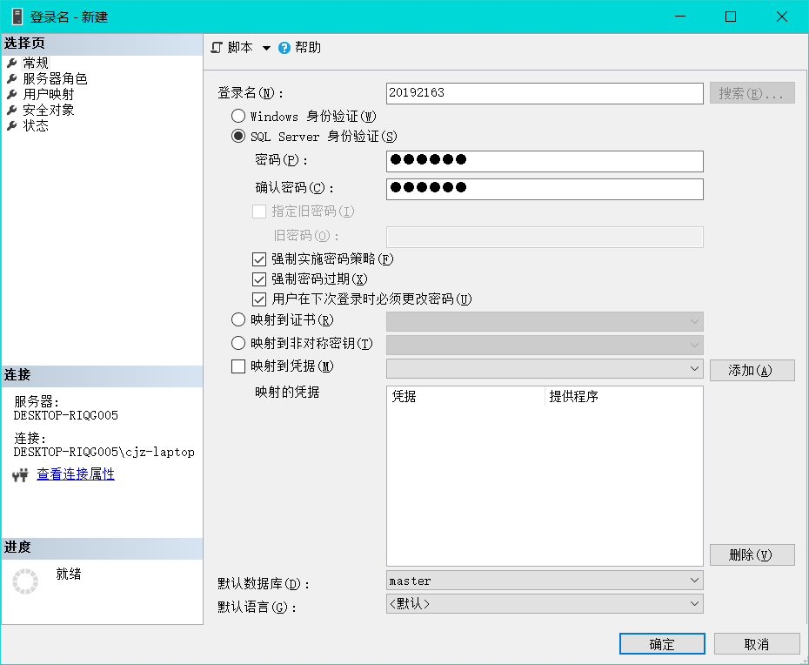

- 为所属的 SQL 服务器设置混合认证安全认证模式。
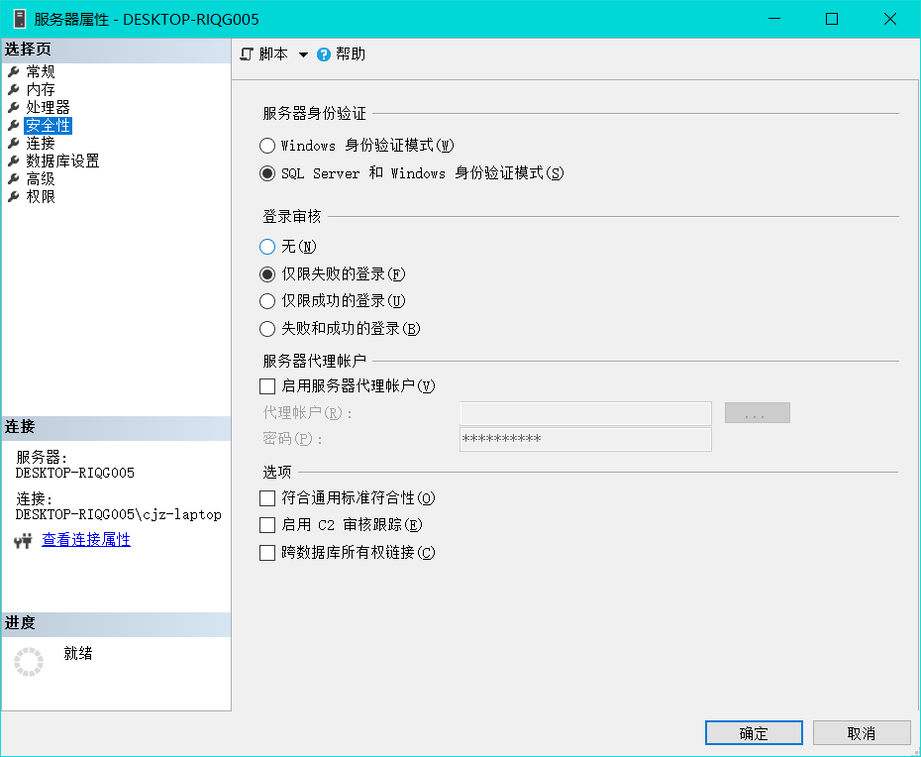
- 用自己创建的登录名登录服务器。
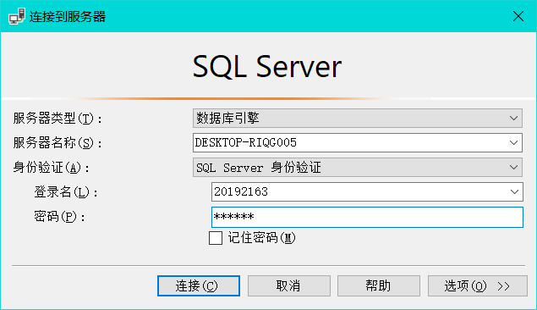
（5）在 SQL Server 管理器中为自己建立一个 students 数据库用户（自己学号
-user）和角色（自己学号-role）。
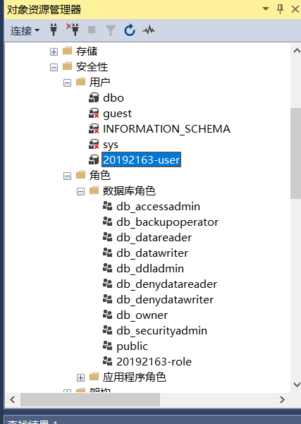
（6）用管理器实现如下权限的分配：
① 将 student 表中“sname”、“ssex”、“sage”的修改权限赋予自己创建的数据库用户。
use shiyan3
go
grant update on Student(Sname,Ssex,Sage) to [20192163-user]
go

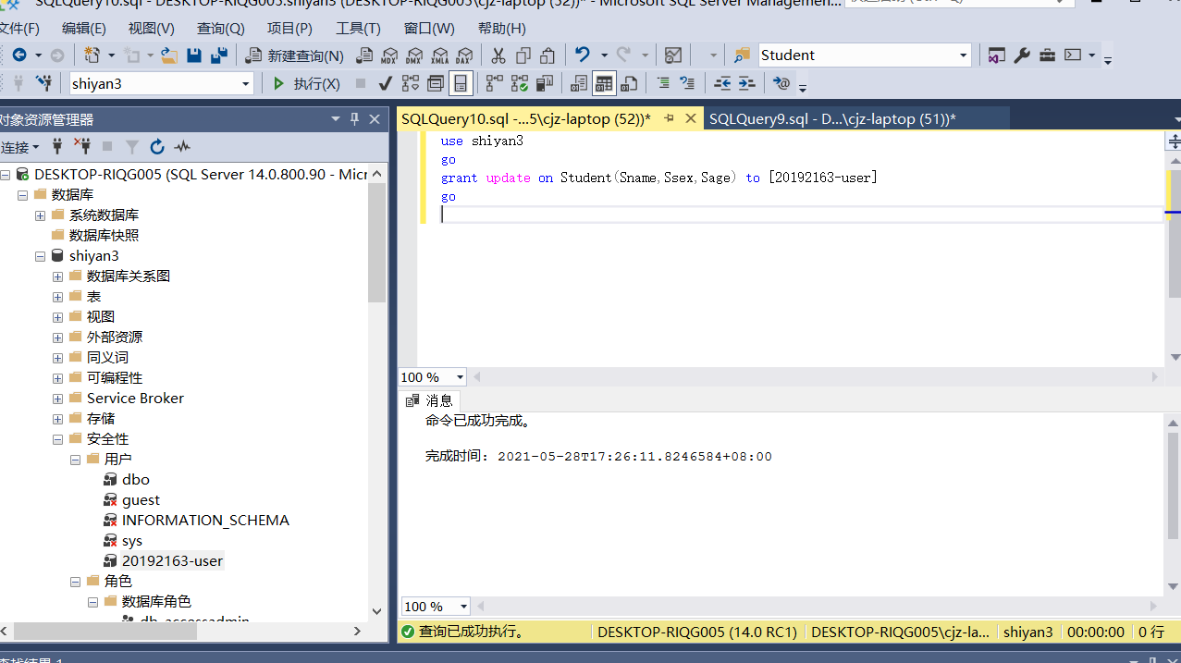
② 将 student 表、course 表、sc 表的查询权限授予自己创建的角色。
grant select on Student to [20192163-role];
grant select on Course to [20192163-role];
grant select on SC to [20192163-role];
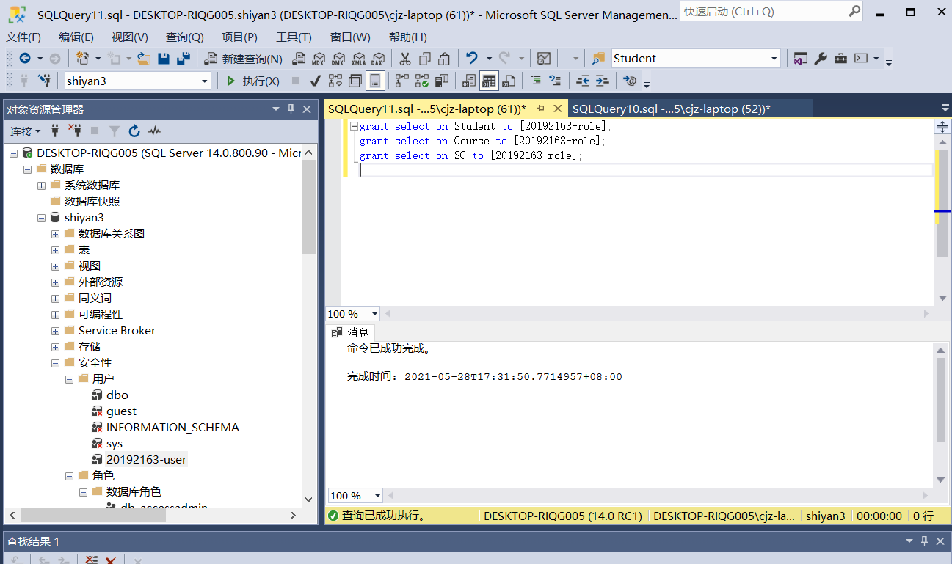
③ 拒绝自己创建的角色拥有 sc 表中 grade 的修改权限。
deny update on SC(grade) to [20192163-role]
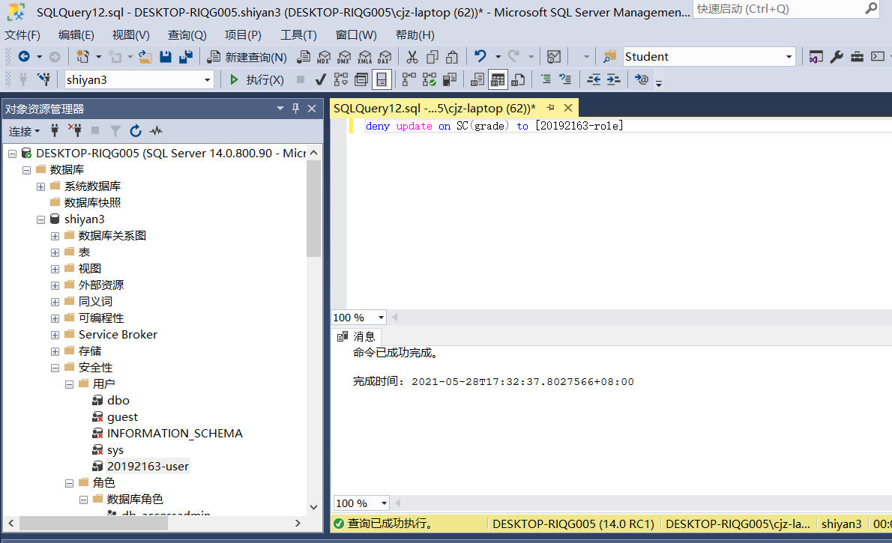
④ 将自己创建的数据库用户添加为自己创建的角色成员。
exec sp_addrolemember '20192163-role','20192163-user'
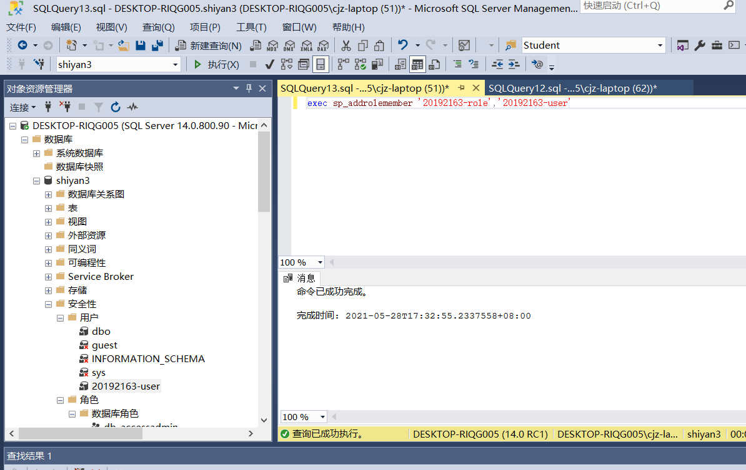
（7）用管理器创建触发器实现如下安全性和完整性：
①定义 course 表中 credit 属性为“3”的缺省。
create trigger dbo.st1
on [dbo].[Course]
after insert,update
as
begin
set nocount on;
update Course set Ccredit=3 from Course
join SC on SC.Cno=Course.Cno
where Sno in(select Sno from inserted where Cno=null)
end
go
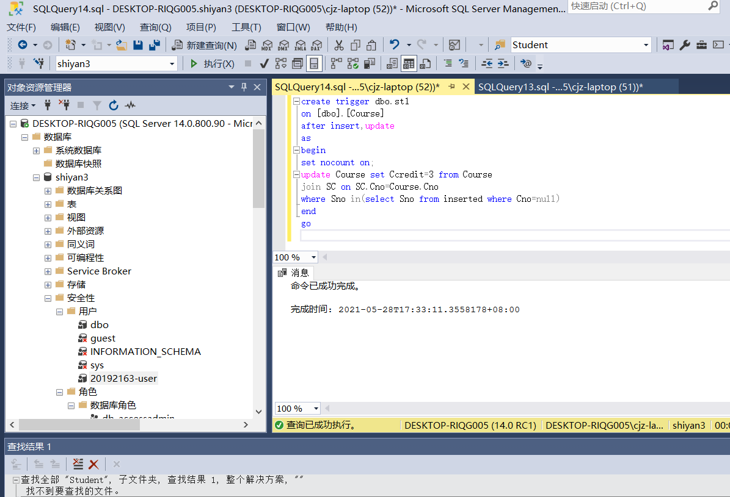

②建立 course 与 sc 表间来维护参照完整性而使用的一个级联删除触发器、一 个级联修改触发器和一个受限插入触发器。
一个级联删除触发器：
Create trigger st2
On student
After delete
as
begin
set nocount on;
delete from SC where Sno=(select sno from deleted)
end
go
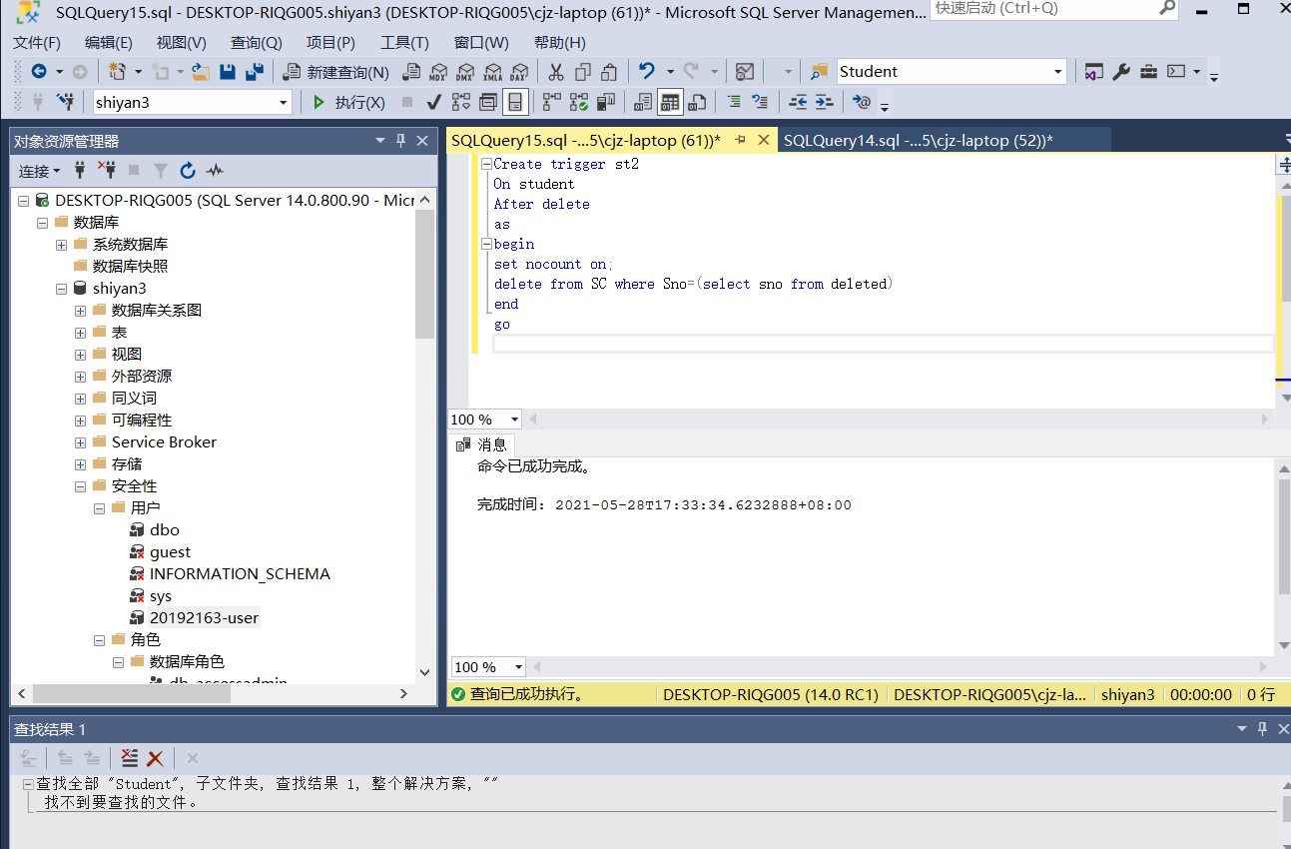
一个级联修改触发器：
Create trigger st3
On student
After update
as
begin
set nocount on;
update SC set Sno=(select Sno from inserted)
where Sno=(select sno from deleted)
end
go
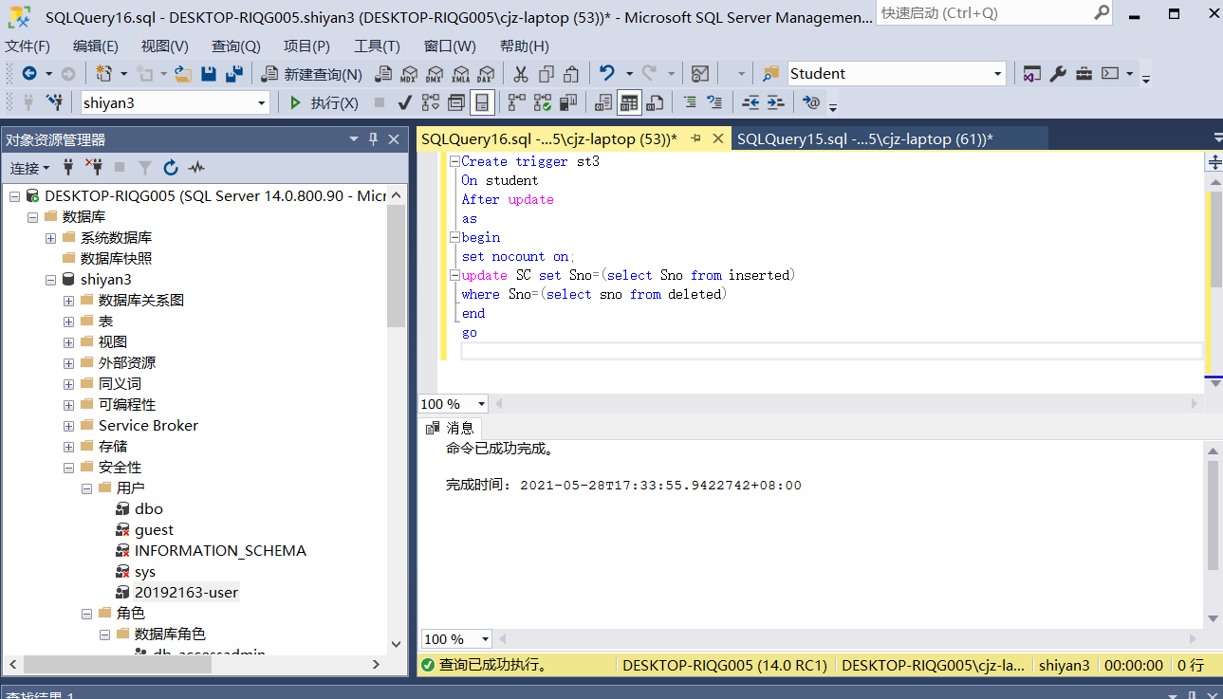
一个受限插入触发器：

Create trigger st4
On student
After insert
as
begin
set nocount on;
delete from SC where Sno=
(select Sno from inserted where Sno not in(select Sno from student))
or Cno=
(select Cno from inserted where Cno not in(select Cno from course))
end
go
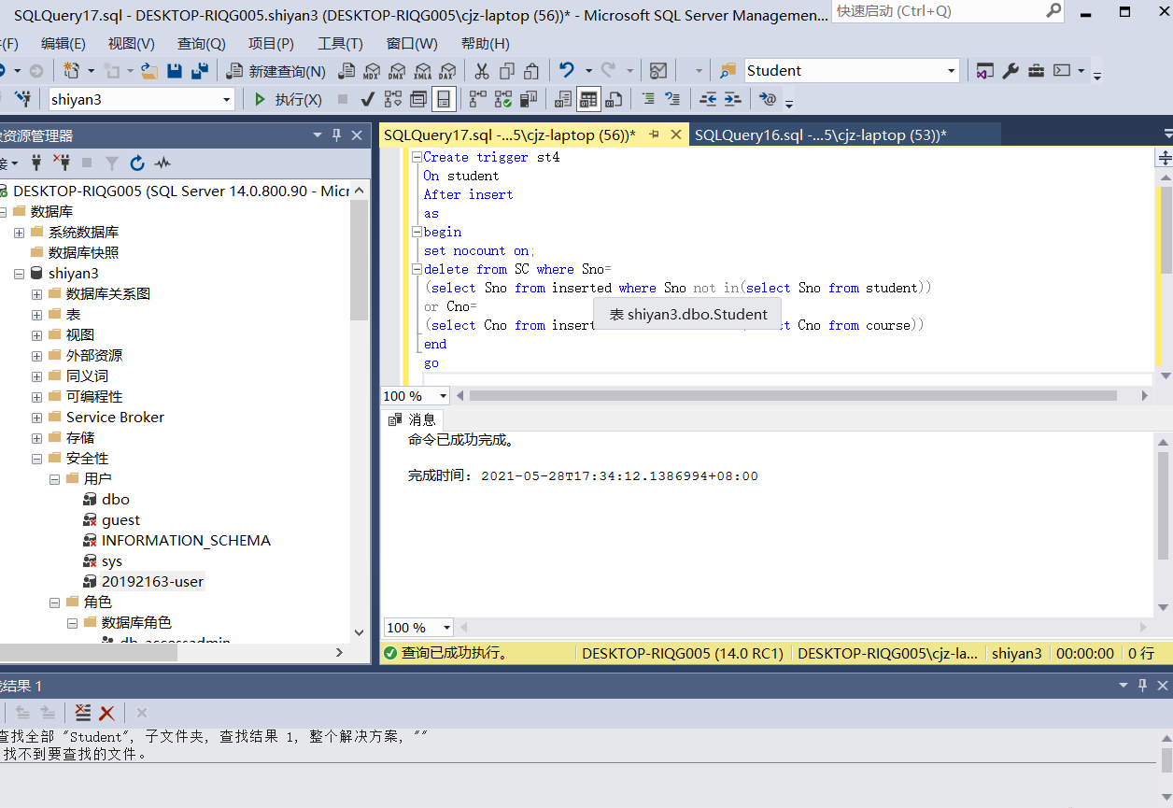
（8）对“students 数据库”编写存储过程，完成下面功能：
① 统计成绩 60 分以下的人数；
create procedure pr1
as
begin
set nocount on;
select count(*) from SC where Grade<60
end
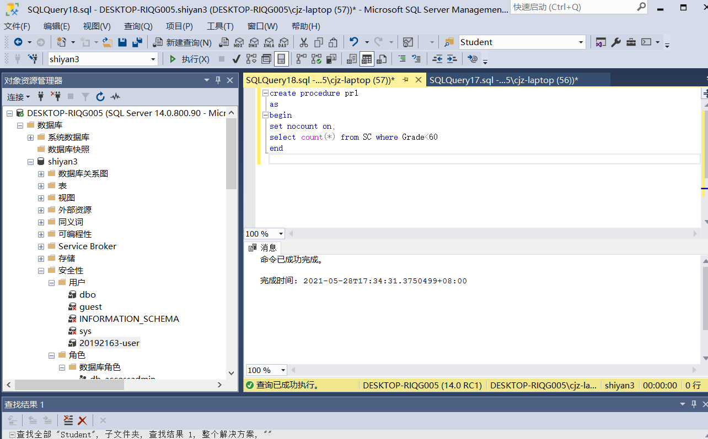
② 统计给定 cno 的课程的平均成绩，并返回平均成绩；
create procedure pr2
as
begin
set nocount on;
select Cno,AVG(Grade) from SC group by Cno
end
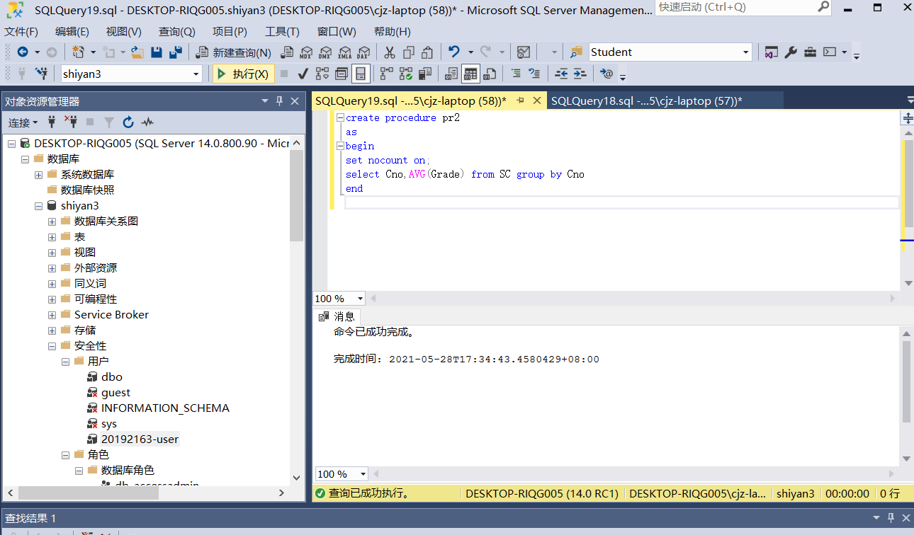
③将 sc 表中 grade 从百分制改为等级制（5、4、3、2、1）。即 0-20 分为 1，
21-40 为 2，4 1-60 为 3，61-80 为 4,81-100 为 5。
create procedure pr5
as
begin
declare @Grade int
if(@Grade between 81 and 100)
set @Grade=5
else if(@Grade between 61 and 80)
set @Grade=4
else if(@Grade between 41 and 60)
set @Grade=3
else if(@Grade between 21 and 40)
set @Grade=2
else
set @Grade=1;
end
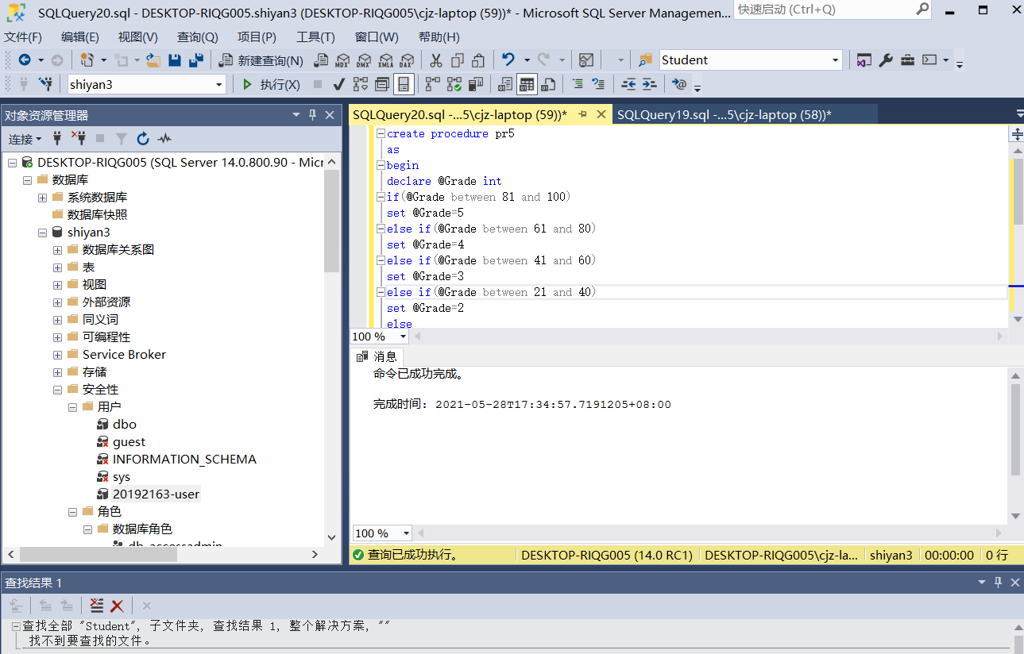
要求：仔细阅读操作要求， 按要求用 SSMS 工具或 T-SQL 语句实现，请记录结果
并分析原因。

